Port La Forêt : Recycler les eaux de carénage pour un port plus écologique
4ème port breton avec 1 130 places, Port La Forêt est un lieu emblématique où course au large et plaisance cohabitent. Avec une vingtaine de professionnels du nautisme sur le port, il offre tout ce qu'un plaisancier peut attendre, et les restaurants sur site en font une petite ville à part entière. Mais le port, qui a fêté ses 50 ans en 2022, ne veut pas rester figé. En effet, Port La Forêt est certifié Port Propre Actif en Biodiversité, certification ISO depuis 2021 et tous les investissements depuis 2021 sont en lien avec l'environnement. Il y a une volonté d'en faire une référence sur le port du futur, et de construire avec les usagers et les professionnels un port qualitatif.
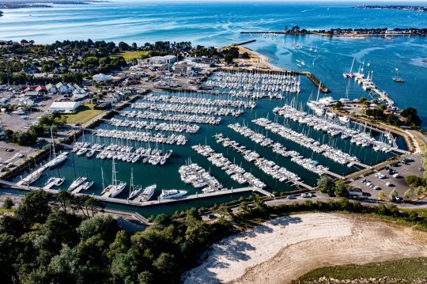

Des aires de carénage à refaire
Avec 3 aires de carénage dispersées sur le port, ne répondant plus aux normes environnementales, il était urgent d'agir. Le port a donc fait le choix de revoir en profondeur le sujet, quitte à modifier le fonctionnement global du port.
En été, les différents flux des manutentions, des piétons, cyclistes et des véhicules des touristes et plaisanciers créés des risques d'accident. Nous avons donc décidé de créer une unique aire de stockage et de carénage de 2,3 hectares, contre 1,3 hectare au total aujourd'hui. Une voie de circulation sera réservée à la manutention, permettant à tout engin, élévateur, véhicules attelés, chariots de circuler de la darse et de la cale de mise à l'eau vers l’aire technique et les chantiers. Les flux de circulation s’en trouverons modifiés et un parking visiteurs bien défini créé, avec en plus un parking réservé aux abonnés du port et un pour les professionnels. Dans la création de ces parkings, nous limitons l'artificialisation des sols avec des places de stationnement sur sol perméable.
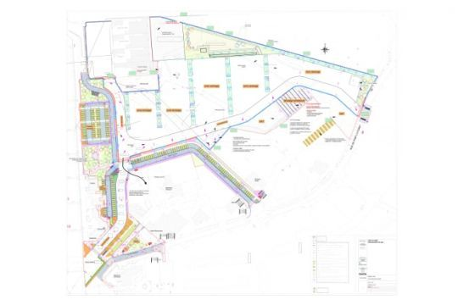

Retraitement des eaux de carénage
Anticipant les évolutions des normes sur l'environnement et l'évolution du climat, Port La Forêt a souhaité innover dans la création de son aire de carénage. Sur les 2,3 ha d'aire technique, 7 000 m2 seront réservés exclusivement au carénage, réalisée en béton, les eaux de ruissellement se déversant dans un bassin de lagunage en phytoépuration avant qu'elles ne rejoignent un bassin de décantation gravitaire. Enfin filtres à charbon actif, zéolithes et résines achèveront la filtration des polluants.
En 2022, la sécheresse a arrêté l'activité économique du port pendant 4 mois. Etant essentiel de préserver la ressource en eau, Port-la-Forêt a fait le choix de mettre en place un système de recyclage des eaux de carénage. C’est la société Cohin Environnement qui dispose d'une solide expérience dans les stations d'épuration et le lavage industriel de camions en milieu fermé qui a été choisi pour adapter cette solution au port de plaisance. A cela viendront s’ajouter des corridors écologiques entre les différentes zones de l'aire technique, tout d’abord dans un souhait de traitement de l’eau mais aussi afin de « casser » l’aspect minéral de cette surface en constituant un talus végétal le plus naturel possible propice à la biodiversité.
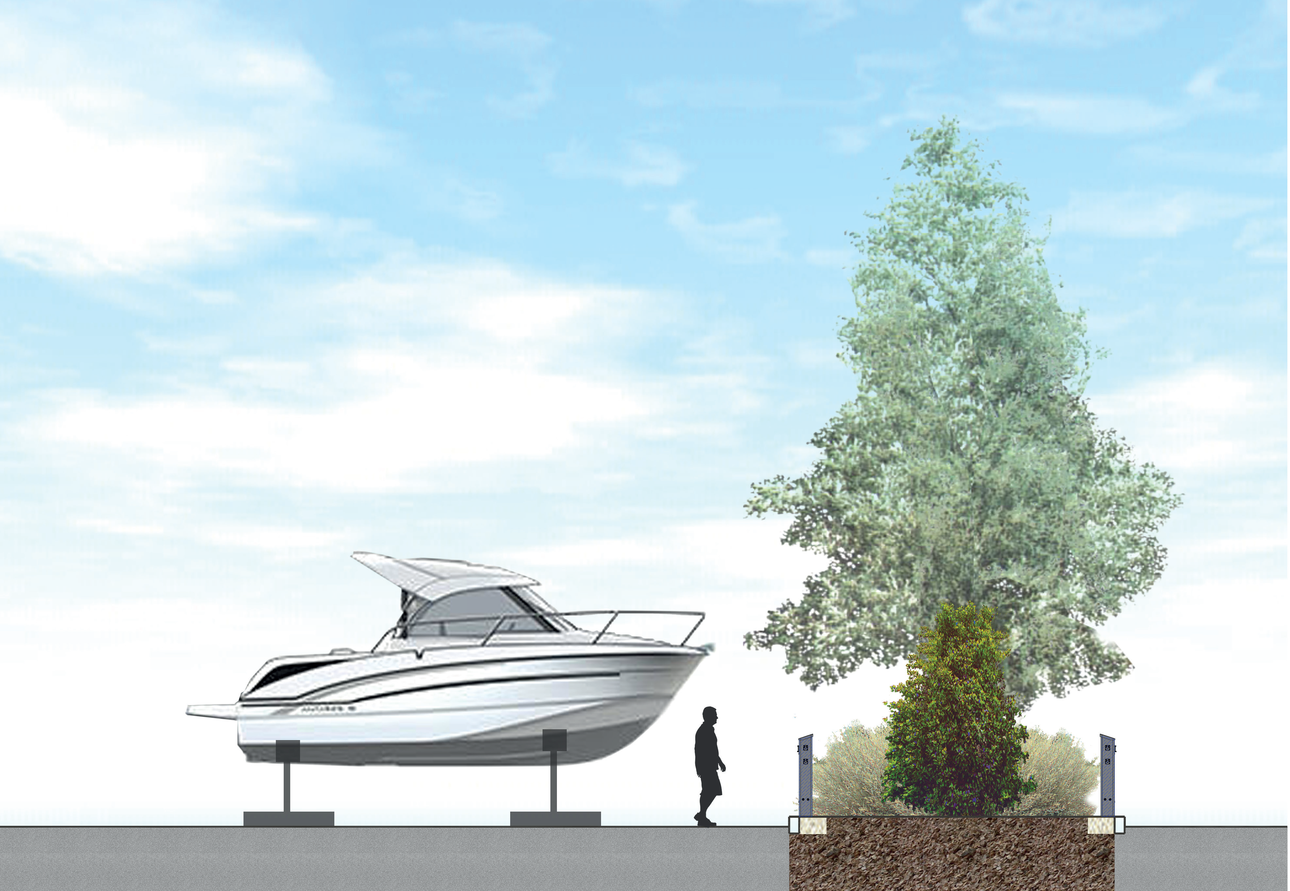
En parallèle de l'aire de carénage, divers autres projets verront le jour, comme une zone dédiée au sablage, une zone de tri sélectif collectant notamment les batteries, anodes, déchets divers pouvant être recyclés, un bloc sanitaire ainsi qu’un conteneur à disposition des usagers pour réaliser les petits travaux à l'abri.
Mais les investissements ne s’arrêtent pas là, en effet le port vient de faire l’acquisition d’une embarcation à propulsion électrique destinée à l’accueil des bateaux en escale, permettant un accueil de qualité et favorisant une communication vertueuse en faveur de l’environnement.
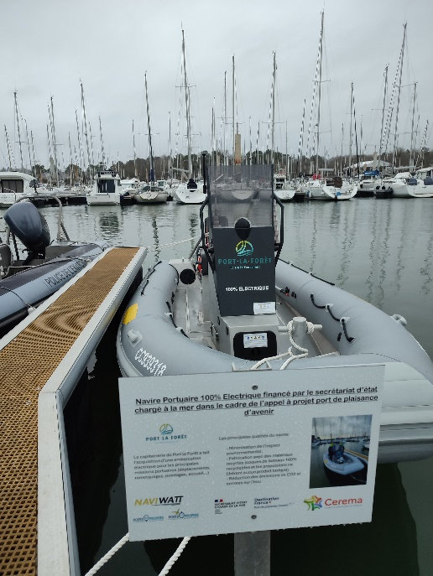

Des investissements conséquents
De tels projets ne se font pas sans financements. Sur les 6 365 875 € HT du projet, 5 M€ sont portés par la SAEM SODEFI, tandis que l'agence de l'eau et le secrétariat d'Etat à la Mer dans le cadre du projet port de plaisance d'avenir, subventionnent les travaux à hauteur de 1,3 M€. Alors que la réflexion a été lancée en 2021, les travaux débutés en début 2023 devraient se clore en juillet 2025, avec une réception de l'aire de carénage dès la fin 2024.

